[PubPeer实锤数据不实！河南省洛阳正骨医院撤稿连连，院长卷入其中](https://mp.weixin.qq.com/s?__biz=MzkyNzY3NzY3Nw==&mid=2247500055&idx=5&sn=48c67d3bd12d3e3531e21a7cb0665b72&chksm=c394d77bae4782e5a8695b4ccc14343617711897d91521c6df223c288a756b85dbac7002aca7&scene=126&sessionid=1743095182)

[学术深瞳](javascript:void(0);)2025-03-27 11:39:54广东

近日，发表于《Cell Cycle》的研究**‘Fascin1 mediated release of pro-inflammatory cytokines and invasion/migration in rheumatoid arthritis via the STAT3 pathway’ Fascin1通过STAT3通路介导类风湿关节炎中促炎细胞因子的释放及侵袭/迁移**（doi: 10.1080/15384101.2021.1974790 ）因数据问题被撤回。该研究由**Kun Ma**（通讯作者）、Chuan Zhang和**Wuyin Li**（通讯作者，院长）共同完成，通讯单位为河南省洛阳正骨医院（河南省骨科医院）。

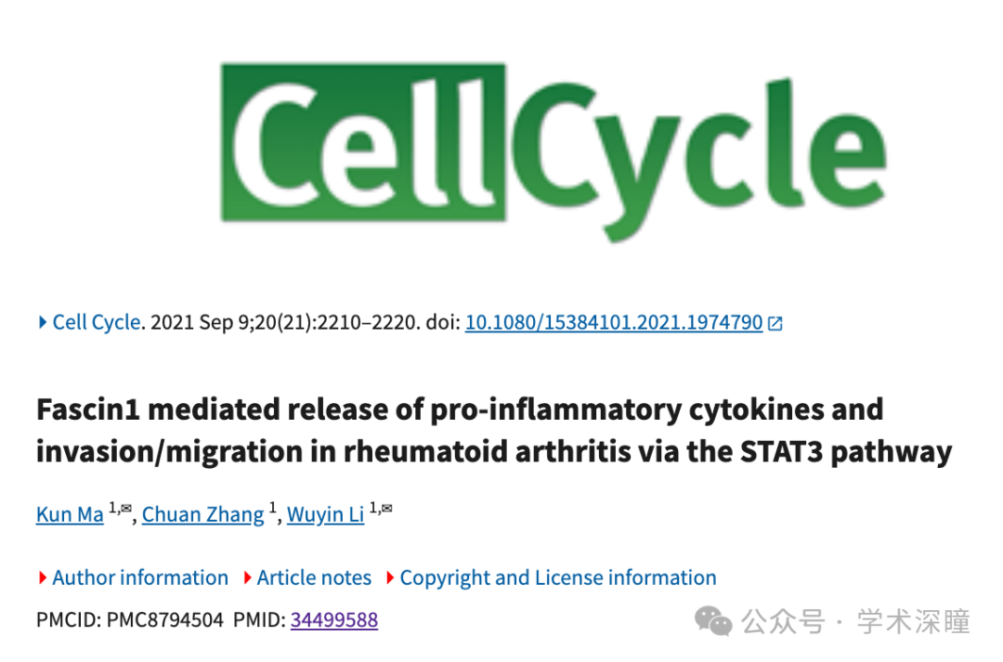

**2025年3月评论人Hoya camphorifolia发布了本文的撤稿声明：**

已于 2025 年 3 月 26 日撤回。

自发表以来，有关该论文数据完整性的问题被提出。在要求作者提供解释时，他们未能提供原始数据或足够的支持信息。由于验证已发表研究的有效性对于学术记录的完整性至关重要，我们决定撤回该论文。作者同意撤回。

**该评论人进一步指出本文结果与其他研究图像重复：**

从上顺时针依次为:

* 本文图4d
* 图3B 来自 "Matrine-induced autophagy counteracts cell apoptosis via the ERK signaling pathway in osteosarcoma cells" (Ma et al 2016) [已撤稿]
* 图2A 来自 "Inhibition of autophagy attenuated curcumol-induced apoptosis in MG-63 human osteosarcoma cells via Janus kinase signaling pathway" (Zhang & Wang 2017) [已撤稿]

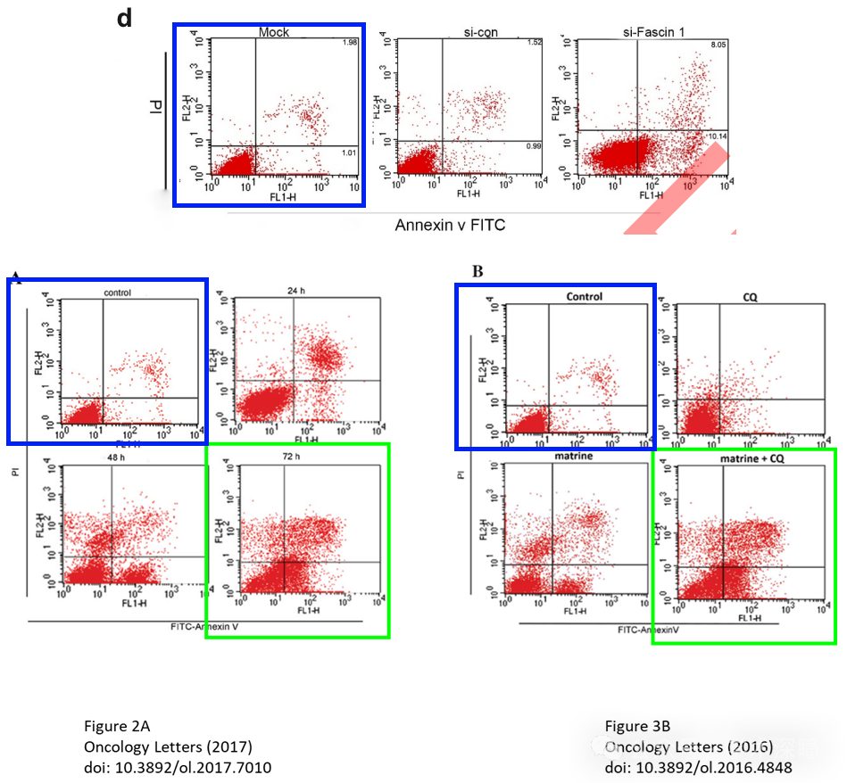

**在 PubPeer 上搜索 Kun Ma 发现其多篇研究受到质疑，其中第一篇和第三篇（本文）均已被撤稿：**

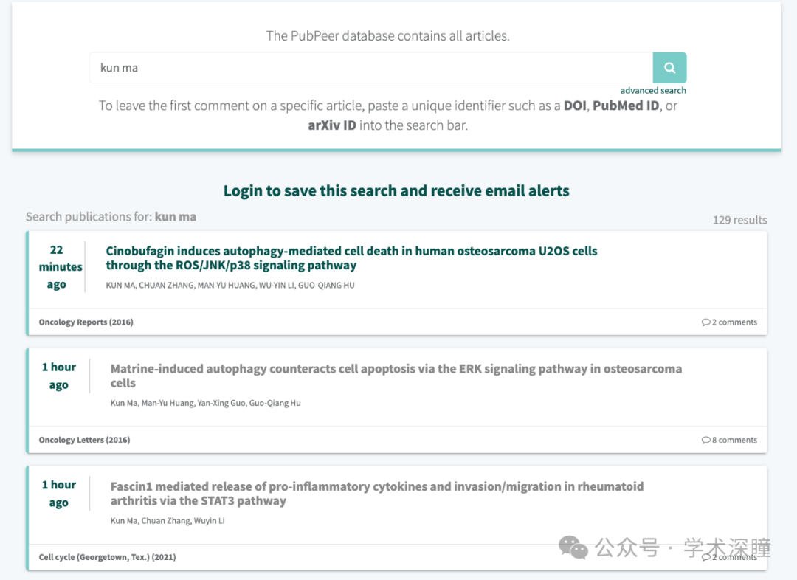

消息来源：

https://pubpeer.com/publications/A1E1056B89E886978C4988E1F4070C#2

如需论文查重，请联系微信号xueshushentong

[#河南省洛阳正骨医院](https://mp.weixin.qq.com/mp/appmsgalbum?__biz=MzkyNzY3NzY3Nw==&action=getalbum&album_id=3757104642732392449#wechat_redirect)